
Comunicato stampa

Lavoro: domanda in forte calo nel 2020 (-30%),
ma cresce il peso di laureati e operai specializzati

Richieste competenze digitali per 6 assunzioni su 10

Roma, 5 gennaio 2021 – Lo shock da Covid-19 frena i programmi di assunzione delle imprese nel 2020, con un calo del 30% rispetto al 2019 (corrispondente a circa 1,4 milioni di contratti di lavoro in meno, inclusi quelli stagionali e di collaborazione). La flessione dei piani di assunzione ha toccato tutti i settori ma è stata più marcata nella filiera dell’accoglienza e della ristorazione (-40,7% per gli ingressi previsti) e in alcuni comparti di punta del made in Italy, come la moda (-37,9%). Mentre flessioni più contenute si registrano nelle costruzioni (-15,9%), nella sanità e servizi sociali privati (-17,1%) e nella filiera agro-alimentare (-19,7%). Ma, nonostante la contrazione dell’occupazione, sale al 30% la difficoltà di reperimento dei profili ricercati (contro il 26% del 2019) a causa della mancanza di candidati o della preparazione inadeguata.
La domanda di lavoro pianificata nel 2020 dalle imprese con dipendenti (pari a 3,2 milioni di unità) riflette dunque gli effetti della grave crisi pandemica, a cui le imprese hanno risposto introducendo cambiamenti difficilmente reversibili e innescando un’accelerazione anche in diversi aspetti della trasformazione digitale.
Oltre 4 imprese su 10 che hanno investito in trasformazione digitale hanno puntato sulle modifiche dei modelli di business, con l’adozione di strumenti di digital marketing (+16 punti percentuali rispetto al periodo pre-Covid), sulle innovazioni organizzative, con l’ampia diffusione nell’utilizzo dello smartworking (+17 punti percentuali), o, sotto l’aspetto prettamente tecnologico, sull’acquisizione di reti ad alta velocità, sistemi cloud e big data analytics (+10 punti percentuali).
Saranno quindi proprio le competenze digitali, richieste al 60,4% dei profili ricercati nel 2020, uno dei principali driver su cui faranno leva le imprese per gestire la fase di recupero che si aprirà nei prossimi mesi. Mentre per 8 posizioni di lavoro su 10 sono state richieste competenze green che costituiscono un altro fattore strategico di competitività a livello trasversale.
Per affrontare la complessità delle sfide in atto le imprese puntano su figure più specializzate, per le quali nel 67,7% dei casi viene richiesta esperienza.

Sono queste alcune delle tendenze che emergono dal Bollettino 2020 del Sistema Informativo Excelsior di Unioncamere e Anpal, nel monitoraggio annuale dei flussi di entrata nelle imprese e delle competenze richieste dal mercato del lavoro.

Le tendenze della domanda di lavoro: più profili specializzati meno figure intermedie
La pandemia non ha pertanto interrotto alcuni dei cambiamenti strutturali che già da alcuni anni stanno attraversando il mercato del lavoro, come il fenomeno della “polarizzazione” nella domanda di lavoro delle imprese. Meno penalizzata, anche in un anno difficile come il 2020, è stata infatti la domanda di figure più specializzate, dotate di esperienza e di mix di competenze appropriati per gestire le transizioni aziendali, rispetto a quella espressa per le figure intermedie e per quelle non qualificate.
Così si ricompone la struttura professionale con un aumento del peso delle professioni intellettuali e scientifiche e a elevata specializzazione e tecniche, che insieme ai dirigenti, arrivano a coprire una assunzione programmata su cinque nel 2020.
La richiesta di competenze è molto elevata per queste figure: quelle trasversali devono essere possedute dalla quasi totalità di questi profili, per quelle "green" la domanda si attesta all’82% e quella di competenze digitali è al 93%. E sono anche le figure più coinvolte nei processi di trasformazione aziendali resi ancora più necessari dalla crisi Covid-19, con una quota di “nuovi innesti” rispetto agli organici che arriva a coprire il 24,2% delle entrate (rispetto a una media del 18,9%).
Nella ricomposizione della struttura professionale cresce in particolare la quota degli operai specializzati (che insieme ai conduttori di impianti e macchine arrivano a coprire 3 ingressi programmati su 10), impiegati nell’edilizia e in alcuni comparti manifatturieri meno penalizzati dalla crisi. Anche per questi profili è in rapido cambiamento il contenuto di mansioni da svolgere, sia per la crescente domanda di competenze green (richieste nell'80% dei casi) che per la diffusione dell’automazione nei processi produttivi.
I profili intermedi sono stati i più penalizzati dallo shock pandemico, sia per il proseguimento di una tendenza alla discesa della quota di figure impiegatizie negli organici aziendali sia per gli effetti dei lockdown sulla domanda di lavoro delle imprese commerciali e per il sostanziale blocco dei flussi di persone e turisti che ha ridotto la domanda di professioni legate alla filiera dell’accoglienza. In questo raggruppamento, per diversi profili professionali del commercio e dei servizi turistici è prevista una quota di assunzioni destinata agli under 30 superiore al 40%, opportunità che i giovani potranno cogliere acquisendo le competenze per ripensare alcuni di questi servizi anche in chiave digitale, sfruttando le potenzialità dell’e-commerce, del delivery e accrescendone il contenuto immateriale.

Difficoltà di reperimento: 2 tecnici digitali su 3 difficili da trovare
Quasi 3 ricerche di personale su 10 appaiono di difficile reperimento. Le figure tecniche legate ai servizi digitali, come gli analisti e progettisti di software e i tecnici programmatori sono tra le più difficili da reperire (circa 2 assunzioni programmate su 3) e anche tra quelle con una quota di assunzioni per gli under 30 che supera il 40%. Ma tra le professioni specialistiche e tecniche con il maggior incremento della difficoltà di reperimento nel 2020 si annoverano i farmacisti, gli esperti nella progettazione formativa e gli ingegneri civili.
Tra le figure operaie più difficili da reperire, invece, si trovano gli attrezzisti e gli addetti a macchine utensili industriali e i meccanici e riparatori di automobili (con criticità per oltre una assunzione su due), ma è tra i muratori, i carpentieri e gli elettricisti che si osserva il maggior incremento nel 2020, figure coinvolte nella transizione in chiave di ecosostenibilità del comparto edilizio.
Se tra le figure intermedie la difficoltà di reperimento è in generale più contenuta, non mancano però casi che mostrano una crescita nel 2020 come le professioni sanitarie. Una tendenza che riguarda anche altre figure tecniche e specialistiche che operano nell’ambito della sanità, innescata oltre che dall’emergenza Covid-19, anche dal processo di invecchiamento della popolazione e che richiede un diverso assetto organizzativo “di prossimità” delle strutture sanitarie e di assistenza. Anche in questo caso, driver principale sono le competenze scientifiche, sempre più coniugate con il digitale e la telemedicina.
Anche nel comparto artigiano, nonostante sia stato duramente colpito dallo shock della pandemia, quasi 4 profili su 10 sono difficili da reperire.

Formazione: ai diplomati oltre un terzo delle ricerche di lavoro, ma cresce la richiesta di laureati
La crescente domanda di specializzazione da parte delle imprese trova conferma anche nel fatto che raggiunge 51,5% la richiesta di figure che abbiamo almeno un diploma secondario, con una quota di laureati pari al 14,1% (circa un punto in più del 2019) e una richiesta di specializzazione post-diploma conseguita in un percorso di Istruzione tecnica superiore (ITS) quasi al 3% delle entrate programmate (pari a circa 83mila unità), mentre il diploma è il livello di istruzione preferito in circa il 35% dei casi. Molto rilevante e in generale superiore all’effettiva offerta formativa appare anche la quota di assunzioni per la quale è richiesta una qualifica o diploma professionale (25%).
Le lauree più richieste sono quelle a indirizzo economico, di ingegneria e a indirizzo insegnamento e formazione, ma le difficoltà di reperimento si concentrano in particolare sui laureati nelle discipline STEM (Science, Technology, Engineering and Mathematics), riguardando il 46% dei candidati in questi indirizzi contro il 30% delle altre lauree. I tecnici specializzati in percorsi ITS cui le imprese sono più interessate afferiscono agli ambiti tecnologici mobilità sostenibile, tecnologie innovative per i beni e attività culturali e meccanica; proprio l’ambito meccanico, insieme a sistema casa e a nuove tecnologie della vita sono quelli più difficili da reperire (con quote che riguardano oltre 2 entrate su 3). Tra i diplomi le richieste sono rivolte soprattutto all'indirizzo amministrativo, al meccatronico e al socio-sanitario, con difficoltà di reperimento che si concentrano in particolare negli indirizzi agroalimentare, informatica e telecomunicazioni e meccatronica (da 3 a oltre 4 entrate su 10). Nell’ambito dei qualificati o diplomati professionali prevale l'indirizzo ristorazione e quello meccanico: anche per questi titoli come per quelli precedenti le maggiori difficoltà di reperimento emergono proprio negli indirizzi meccanico, elettrico e riparazione veicoli a motore, ossia in alcuni di quegli ambiti che pur con diversi livelli di qualificazione e competenze richiesti ai candidati all’assunzione sono centrali per gestire i processi di trasformazione tecnologica e digitale che coinvolgono gran parte del sistema produttivo.
Non a caso, anche dai dati sulle aree aziendali si osserva che le difficoltà di reperimento sono massime nell'area della progettazione/ricerca e sviluppo (49%, in linea con il 2019) e nei sistemi informativi (57%, in crescita di 3 punti percentuali), oltre che nell'area installazione/manutenzione (42%, +4 punti percentuali).

Entrate previste nel 2020 e nel 2019 nei settori di attività economica e per classe dimensionale di impresa (valori assoluti e percentuali)

Fonte: Unioncamere-ANPAL, Sistema Informativo Excelsior

Ambiti di investimento in trasformazione digitale pre e post-Covid* (valori percentuali sulle imprese che hanno effettuato investimenti)
Fonte: Unioncamere-ANPAL, Sistema Informativo Excelsior

Le tendenze nella struttura delle professioni (valori percentuali sul totale entrate previste nel 2019 e nel 2020)

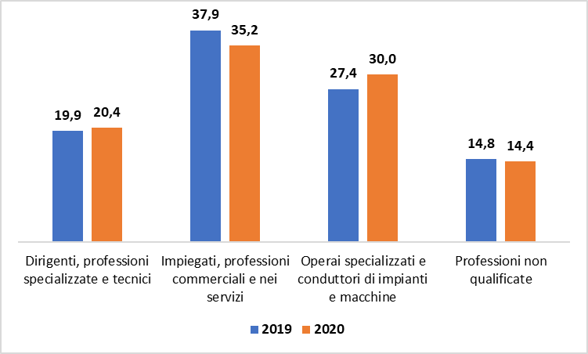

Entrate previste nel 2020 secondo la tipologia (valori percentuali)

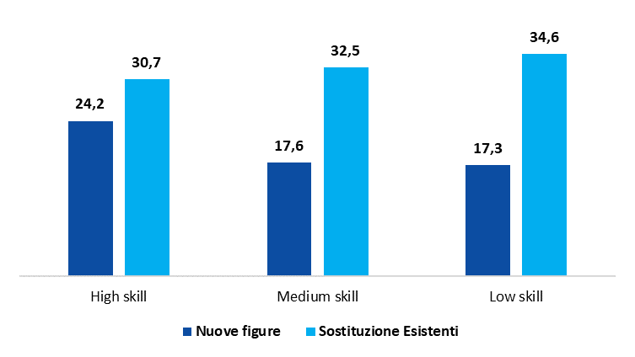
High skill: grandi gruppi professionali 1-3 (Dirigenti, professioni specialistiche e tecnici); Medium skill: gruppi 4-7 (impiegati, professioni commerciali e dei servizi, operai); Low skill: gruppo 8 (personale non qualificato)

Fonte: Unioncamere-ANPAL, Sistema Informativo Excelsior

Entrate previste nel 2020 secondo la richiesta di competenze (valori percentuali)

Fonte: Unioncamere-ANPAL, Sistema Informativo Excelsior

Entrate previste nel 2020 per macro-gruppo professionale e la relativa difficolta’ di reperimento (valori assoluti e percentuali)

Fonte: Unioncamere-ANPAL, Sistema Informativo Excelsior

Le informazioni sui flussi delle entrate programmate dalle imprese riguardano le attivazioni di contratti di lavoro (a tempo indeterminato, a tempo determinato, stagionali, a chiamata, apprendistato, in somministrazione, di collaborazione coordinata e continuativa ed altri contratti non alle dipendenze) della durata pari ad almeno 20 giorni lavorativi.

